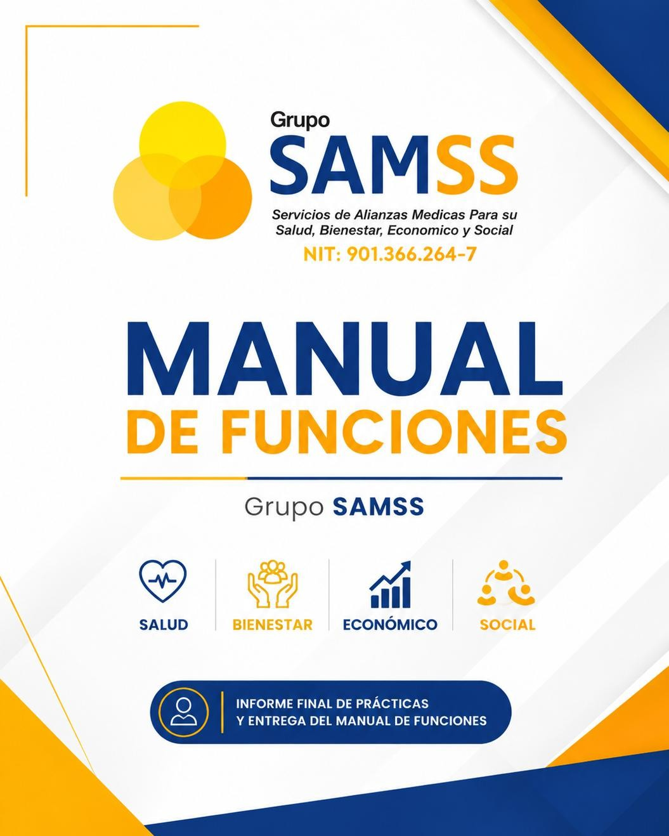

DISEÑO DEL MANUAL DE FUNCIONES PARA EL FORTALECIMIENTO ORGANIZACIONAL DE LA EMPRESA GRUPO SAMSS EN AGUACHICA, CESAR.

AUTOR

MARBEL MELISA PUERTAS ESPARZA

UNIVERSIDAD POPULAR DEL CESAR, SECCIONAL AGUACHICA FACULTAD DE CIENCIAS ECONÓMICAS, ADMINISTRATIVAS Y
CONTABLES PROGRAMA DE ECONOMÍA
AGUACHICA, CESAR 2026

DISEÑO DEL MANUAL DE FUNCIONES PARA EL FORTALECIMIENTO ORGANIZACIONAL DE LA EMPRESA GRUPO SAMSS EN AGUACHICA, CESAR.

AUTOR

MARBEL MELISA PUERTAS ESPARZA

ASESORA

KRISLEY JARAMILLO ANDRIOLY

UNIVERSIDAD POPULAR DEL CESAR, SECCIONAL AGUACHICA FACULTAD DE CIENCIAS ECONÓMICAS, ADMINISTRATIVAS Y
CONTABLES PROGRAMA DE ECONOMÍA
AGUACHICA, CESAR 2026

DEDICATORIA
Este trabajo está dedicado, en primer lugar, a Dios, por brindarme la fortaleza, la sabiduría y la perseverancia necesarias durante todo este proceso, permitiéndome culminar esta etapa tan importante de mi vida.
También quiero dedicárselo a mi madre querida, quien hoy me acompaña desde el cielo. Aunque ya no estas físicamente a mi lado, sé que te sientes orgullosa de cada uno de mis logros. Tu amor, tus enseñanzas y tu recuerdo han sido mi fortaleza en los momentos más difíciles y la inspiración para seguir adelante. Este trabajo está dedicado a ti, porque cada meta alcanzada lleva tu nombre y refleja los valores que sembraste mi vida. Gracias por guiar mis pasos desde la eternidad. Te llevo siempre en mi corazón.
A mi familia, por su apoyo incondicional y su fe inquebrantable en cada paso de mi carrera. Agradezco infinitamente sus consejos; son el motor que me impulsa a seguir adelante a pesar de las dificultades.
A mi hija María José, quien es mi mayor motivación y la razón por la cual lucho cada día por superarme, en ser un ejemplo para ella y demostrarle que siempre es posible construir un mejor futuro.
Finalmente, me lo dedico a mí misma. Agradezco mi resiliencia para no rendirme, el haberme mantenido firme en este camino y el demostrarme que soy capaz de alcanzar cada uno de mis sueños. A pesar de las veces en que tropecé, siempre encontré la fuerza para levantarme con más determinación.

AGRADECIMIENTOS

Agradezco a Dios por permitirme llegar hasta este momento, por darme vida y salud para culminar con éxito esta etapa tan importante de mi formación profesional.
A la empresa Grupo SAMSS, por abrirme sus puertas y brindarme la oportunidad de desarrollar mi práctica profesional, permitiéndome adquirir conocimientos y experiencia en un entorno real.
A mi docente asesora de prácticas, Krisley Jaramillo, por su orientación, acompañamiento y apoyo durante el desarrollo de este proceso. De igual manera, agradezco a la docente Maritza Hernández, coordinadora de la asignatura de prácticas empresariales, por su guía y seguimiento académico.
Asimismo, agradezco a todos los docentes que hicieron parte de mi proceso de formación durante la carrera, por sus enseñanzas y por contribuir a mi crecimiento personal y profesional.
Finalmente, agradezco a mi familia por su apoyo incondicional, su comprensión y por ser un pilar fundamental en cada una de mis decisiones personales y profesionales.
Marbel Melisa Puertas Esparza

CONTENIDO

INTRODUCCIÓN 11
CAPITULO 1 13
- ASPECTOS BÁSICOS DE LA EMPRESA 13
  - ACTIVIDAD ECONÓMICA QUE DESARROLLA LA EMPRESA 16
  - MISIÓN 17
  - VISIÓN 18
  - POLÍTICAS 19
  - VALORES 21
  - ORGANIGRAMA 23
  - AREA ESPECIFICA DE LA PRACTICA 26
CAPITULO 2 28
- ACTIVIDADES ESPECÍFICAS DE LA PRÁCTICA PROFESIONAL 28
  - DISEÑO DEL MANUAL DE FUNCIONES PARA LA EMPRESA “GRUPO SAMSS”………………………………………………………………………… .28
  - DIAGNOSTICO 28
  - JUSTIFICACIÓN 31
  - OBJETIVOS 33
    - Objetivo general 33
    - Objetivos específicos 33
  - PLAN DE ACTIVIDADES 34
CAPITULO 3 35
- DESARROLLO DE LA PRÁCTICA 35
  - Objetivo específico No. 1 35
  - Objetivo específico No. 2 37
  - Objetivo específico No. 3 44
  - Objetivos empresariales de Grupo Samss…………………………………………….52
  - Plano Ruta de evacuación ………………………………………………………….. 53
  - CONCLUSIONES 54
  - RECOMENDACIONES 55
BIBLIOGRAFÍA 56
ANEXOS 49

LISTA DE FIGURAS
Figura 1. Organigrama empresa GRUPO SAMSS 19

Figura 2. Matriz FODA de la empresa GRUPO SAMSS 23

Figura 3. Cronograma de actividades desarrolladas en la empresa GRUPO SAMSS 27
Figura 4. Plano ruta de evacuación de la empresa grupo samss……………………… 45

LISTA DE FOTOGRAFIAS

Fotografía 1. Ubicación geográfica de la empresa GRUPO SAMSS 13

LISTA DE TABLAS

Tabla 1. Aspectos básicos de la empresa GRUPO SAMSS 11

Tabla 2. Actividad económica de la empresa GRUPO SAMSS 13

Tabla 3. Perfil del cargo de Gerente para empresa GRUPO SAMSS 37

Tabla 4. Perfil del cargo de Administración y financiero para empresa GRUPO SAMSS 38
Tabla 5. Perfil del cargo de contador para la empresa GRUPO SAMSS 39
Tabla 6. Perfil del cargo de secretaria- auxiliar administrativa para la empresa GRUPO SAMSS 40
Tabla 7. Perfil del cargo de Asesora comercial para la empresa GRUPO SAMSS 41

LISTA DE ANEXOS
Anexos 1. Estudiante en área de practica 59
Anexos 2. Visita empresaria por parte de la docente tutora de prácticas…….60
Anexos 3. Visita empresaria por parte de la directora de prácticas 61
Anexos 4. Reporte de visita empresarial 62
Anexos 5. Evaluación de la empresa y docente tutor 63

Anexos 5. Evaluación de la empresa y docente tutor 64

Anexos 5. Evaluación de la empresa y docente tutor 65

GLOSARIO

ESTRUCTURA ORGANIZACIONAL: para (Esquiaqui & Escobar, 2012) es un conjunto de funciones, relaciones que determinan formalmente las funciones que debe realizar cada entidad el cumplimiento y la naturaleza de la comunicación entre cada entidad.
MANUAL DE FUNCIONES: Es una herramienta para describir características en detalle, deberes y responsabilidades en cada lugar de trabajo que los empleados deben cumplir para realizar cada paso de manera correcta y eficiente. (Murcia, 2021)
MATRIZ FODA: consiste en realizar una evaluación de los factores fuertes y débiles que, al agrupar, diagnostican la situación interna de una organización, así como su evaluación externa, es decir, las oportunidades y amenazas. (Ponce Talancon, 2007)
ORGANIGRAMA: es una representación gráfica de la estructura organizativa de una empresa que muestra las dependencias entre los diferentes roles dentro de un grupo. (Asana, 2023).
ORGANIZACIÓN: Según Koontz y Weihrich citado por (Rojas, 2018), las organizaciones se definen como acciones requeridas, son un conjunto de acciones necesarias para lograr el objetivo, autorización, Coordinación y estructura organizativa.
PERFIL DE CARGO: un perfil de trabajo describe cómo cada puesto contribuye a los objetivos de la institución y de su equipo, y cómo los alcanzará. (Universidad de Chile, 2020)
PLANIFICACIÓN: es un proceso sistemático en el que inicialmente te establece una necesidad, seguido del desarrollo de la mejor de enfrentarse a ella, dentro de un marco estratégico que permite identificar las prioridades y determina los principios fundamentales. Planificar significa pensar en el futuro detal manera que se puede actuar de inmediato. (Shapiro, 2021)

INTRODUCCIÓN

El presente informe describe el desarrollo de las prácticas curriculares exigidas como requisito académico por la Universidad Popular del Cesar (seccional Aguachica). Estas se llevaron a cabo en la empresa Grupo Servicios de Alianzas Médicas para su Salud, Bienestar Económico y Social, ubicada en el municipio de Aguachica, Cesar. Este proceso aporta de manera positiva tanto al estudiante como a la organización; por un lado, brinda un espacio propicio para aplicar los conocimientos adquiridos durante la formación profesional y, por el otro, enriquece a la empresa con nuevas perspectivas y aportes tangibles, tales como la creación de su manual de funciones.
El objetivo principal de esta práctica radica en la necesidad de fortalecer la estructura interna de la empresa, ya que, a pesar de su crecimiento y posicionamiento en el mercado local, se evidenció la ausencia de herramientas administrativas que definieran claramente los roles y responsabilidades de cada cargo, situación que solía generar desorganización y afectar la eficiencia operativa. Es por ello que se quiere implementar el manual de funciones que es un instrumento de administración del personal, en el cual se establecen funciones y competencias, así como también los conocimientos básicos y requisitos requeridos para el desempeño de cada cargo que conforma la empresa (COPNIA, 2025). Asimismo, este manual de funciones de Grupo Samss, comprende información básica sobre cada cargo en la organización, estableciéndose como una herramienta que permite orientar los

procedimientos de selección, inducción, capacitación, entrenamiento y evaluación del desempeño laboral del personal y brinda información que puede ser consultada para la planeación y mejoramiento de la administración de dicha empresa.

En este contexto, el trabajo se orientó principalmente al diseño y estructuración del manual de funciones, el cual es un instrumento de administración de personal, en el que se establecen funciones y competencias, así como también los conocimientos básicos y requisitos requeridos para el desempeño de cada cargo que conforma la empresa (COPNIA, 2025). En este sentido, el propósito es optimizar los procesos productivos y operativos mediante una mejor distribución del trabajo. Asimismo, durante el periodo de práctica se brindó apoyo al Sistema de Gestión de Seguridad y Salud en el Trabajo (SG-SST) y al área administrativa, mediante el diseño e implementación de herramientas de comunicación interna, se diseñó la cartelera informativa y el buzón de PQRS, logrando de esta forma fortalecer los canales de información, la participación y el ambiente laboral.
Por otro lado también, se brindo apoyo a la empresa en cuanto a la elaboración de objetivos empresariales, en cual se estipularon siete objetivos de la entidad Grupo Samss, ya que esta no contaba con ninguno de estos, adicionalmente, creamos la ruta de evacuación que es el croquis de la empresa en donde se señala las salidas de emergencia y cada área estipulada en la oficina principal, aquí también se da a conocer donde están ubicados el extintor y el botiquín y se explica a los colaboradores este croquis creado para la entidad pensada en una correcta ruta de evacuación.

CAPITULO 1

ASPECTOS BÁSICOS DE LA EMPRESA

Tabla 1. Aspectos básicos de la empresa Grupo Samss.

ASPECTOS BASICOS DE LA EMPRESA
Dirección | Calle 8 No. 3N-18 Barrio El Carretero;  Aguachica- Cesar
Teléfono | 314 7318548
Correo Electrónico | gruposamss2020@gmail.com
Propietario | Javier Eliecer Ramírez Blanco
NIT | 901.366.264-7
Fuente: Información suministrada por Representante Legal de la empresa Grupo Samss.

La empresa Grupo SAMSS, cuya razón social es Grupo Servicios de Alianzas Médicas para su Salud, Bienestar Económico y Social SAMSS S.A.S., identificada con NIT 901.366.264-7, se encuentra ubicada en la ciudad de Aguachica, departamento del Cesar, en la dirección calle 3 #14-57, local 2, siendo esta su única sede a nivel nacional. Desde este punto se desarrollan sus operaciones de manera presencial, ofreciendo a los usuarios servicios relacionados con la salud mediante un modelo de afiliación.

Esta misma opera a través de la comercialización de un carnet privado que permite a los afiliados acceder a servicios médicos especializados con descuentos que oscilan entre el 30% y el 60%, dependiendo del tipo de servicio y la ciudad en la que se solicite. Este carnet puede ser utilizado por grupos familiares o personas sin vínculo sanguíneo, permitiendo el acceso a atención en ciudades como Aguachica, Bucaramanga, Valledupar, entre otras.
La compañía es liderada por el gerente general, Javier Ramírez, quien cuenta con formación técnica en ventas y una experiencia aproximada de 15 años en el sector comercial. Asimismo, la empresa cuenta con el liderazgo de la gerente comercial Gloria Abril Ojeda, quien posee formación técnica en ventas y auxiliar de enfermería, también con más de 14 años de experiencia en el sector, lo que ha contribuido al fortalecimiento del área comercial y al posicionamiento de la empresa en el mercado local.

Fotografía 1. Ubicación geográfica de la empresa de la empresa Grupo Samss.
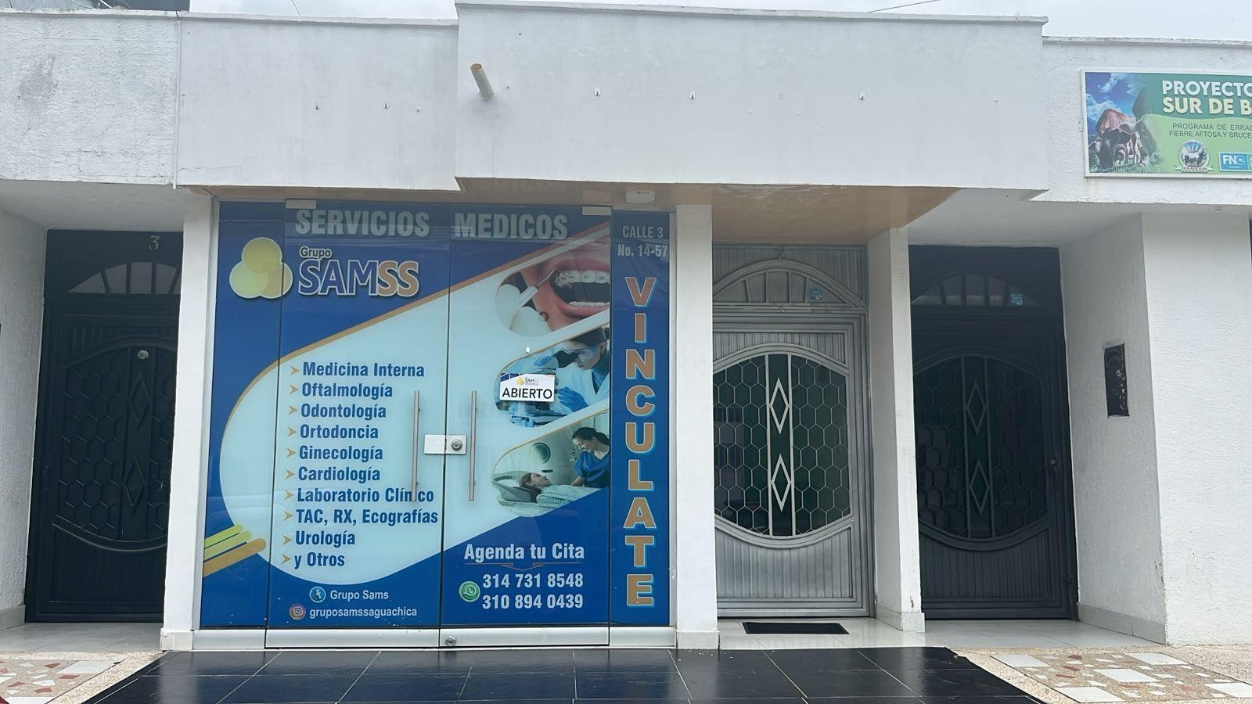

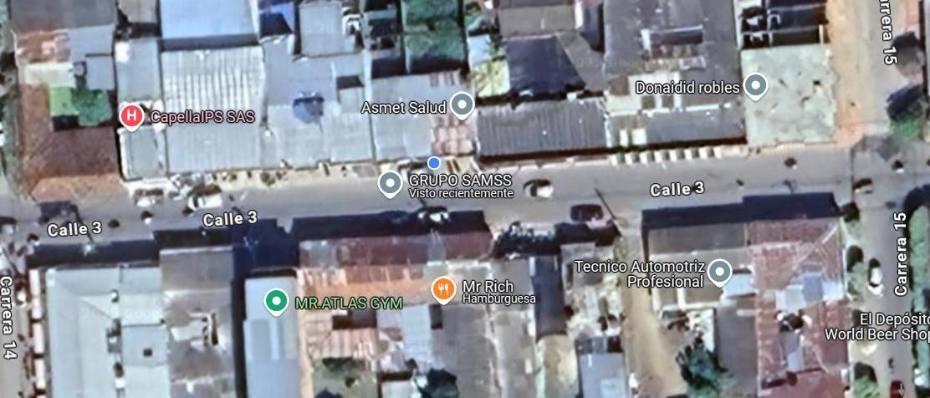
Fuente: imagen tomada de la plataforma de Google Maps.

ACTIVIDAD ECONÓMICA QUE DESARROLLA LA EMPRESA

Tabla 2. Actividad económica de la empresa Grupo Samss
CONCEPTO |  | DESCRIPCIÓN
RAZÓN SOCIAL |  | Grupo Servicios de Alianzas  Médicas para su Salud, Bienestar Económico y Social SAMSS S.A.S.
REPRESENTANTE LEGAL |  | Diana Juliana Ramírez Abril
NIT |  | 901.366.264-7
 | FORMA JURÍDICA |  | persona jurídica bajo la figura de sociedad por acciones simplificada (S.A.S.)
 | AMBITO DE OPERACIÓN |  | Intermediación de servicios médicos a través de la comercialización de carnets privados, los cuales permiten a los usuarios acceder a consultas y  procedimientos con especialistas a precios preferenciales.
 | ACTIVIDAD |  | Su actividad económica principal corresponde al código CIIU 8699, relacionado con otras actividades de atención de la salud humana
 | ECONÓMICA
 | PRINCIPAL
 | ACTIVIDAD |  | La empresa actúa como un enlace entre los pacientes y los profesionales de la salud, facilitando el acceso oportuno y económico a los servicios médicos. De esta manera se apoya por medio de alianzas estratégicas con profesionales del  sector salud.
 | ECONÓMICA
 | SECUNDARIA
 | CAPITAL DE LA EMPRESA |  | es de carácter privado, y su estructura organizacional responde a un  modelo funcional enfocado principalmente en el área comercial y de atención al usuario
 | TELÉFONO |  | 314 7318548
 | AREA DE LA PRÁCTICA |  | Administrativo y Financiero
Fuente: Información tomada del RUT de la empresa Grupo Sams.

MISIÓN

Grupo SAMSS tiene como misión garantizar soluciones eficientes de una forma eficaz, veraz e innovadora, a través de servicios de salud especializados, facilitando la conexión entre pacientes y profesionales de la salud mediante un sistema de afiliación con descuentos preferenciales.

APORTE DE LA MISIÓN

La misión de Grupo SAMSS se encuentra adecuadamente formulada, ya que define claramente la razón de ser de la organización y orienta sus actividades hacia la satisfacción de las necesidades de los usuarios en materia de salud. Asimismo, destaca aspectos fundamentales como la eficiencia, la eficacia, la innovación y la accesibilidad económica, evidenciando el compromiso de la empresa con la prestación de servicios de calidad y con la facilitación del acceso de los pacientes a profesionales de la salud mediante beneficios preferenciales.

VISIÓN

La visión que tiene actualmente grupo SAMSS es que en el 2027 busca ser una empresa reconocida a nivel regional por la efectividad y economía de los servicios, ampliando nuestra estructura organizacional y brindando soluciones eficientes para mejorar la calidad de vida de nuestros beneficiarios. Buscamos consolidarnos como una empresa confiable, con valores éticos y humanos, que trabajan incansablemente por el bienestar de todos.

APORTE DE LA VISIÓN

La visión de Grupo SAMSS se encuentra adecuadamente formulada, ya que proyecta una meta clara y alcanzable en un horizonte temporal definido, orientando los esfuerzos de la organización hacia su posicionamiento y reconocimiento a nivel regional. Asimismo, destaca aspectos estratégicos como la efectividad, la economía de los servicios y el fortalecimiento de la estructura organizacional, elementos que contribuyen a la sostenibilidad y crecimiento de la empresa. De igual manera, refleja el compromiso de la organización con la calidad de vida de sus beneficiarios, así como con la promoción de valores éticos y humanos, fortaleciendo su imagen como una empresa confiable y socialmente responsable.

POLÍTICAS

Grupo SAMSS es una empresa dedicada a facilitar el acceso a servicios de salud especializados mediante un sistema de afiliación con descuentos preferenciales, promoviendo el bienestar y la calidad de vida de sus usuarios. Comprometida con la eficiencia, la innovación, la calidad en el servicio y la atención integral de sus beneficiarios, la organización orienta sus actividades bajo principios éticos y de mejora continua. En cumplimiento de estos lineamientos, establece las siguientes políticas:

Política de Conducta:

- Todos los empleados deben actuar con integridad, honestidad y transparencia en todas sus funciones.
- Se prohíbe cualquier forma de discriminación, acoso o comportamiento inapropiado.
- Se restringe beber o consumir drogas del recinto de la empresa.

Política de Confidencialidad

- Los empleados deben mantener la confidencialidad de toda la información a la que tengan acceso durante y después del empleo.
- Se prohíbe la divulgación no autorizada de información confidencial a terceros.

Política de Uso de Recursos de la Empresa

- Los recursos de la empresa deben utilizarse de manera responsable y para fines comerciales.
- Se prohíbe el uso indebido o no autorizado de los recursos de la empresa.

Política de tratamiento de datos

- Reconocemos la importancia de la protección de datos personales y nos comprometemos a garantizar la privacidad y seguridad de la información de nuestros pacientes, empleados, y demás, bajo la Ley 1581 de 2012.

Política de Prestación de Servicios

- Nos comprometemos a mantener altos estándares de calidad en todos nuestros servicios.
- Nuestro personal se Dirigirá de manera profesional momento.
Buscamos constantemente mejorar nuestros servicios y procesos.

APORTE DE LAS POLÍTICAS

Las políticas organizacionales de la empresa constituyen un conjunto de lineamientos orientados a regular el comportamiento de los colaboradores, el uso de los recursos, la protección de la información y la calidad en la prestación del servicio. Estas políticas buscan garantizar el adecuado funcionamiento de la organización, promoviendo principios de responsabilidad, ética y compromiso con los usuarios.

Las políticas de Grupo SAMSS se encuentran orientadas a regular aspectos fundamentales como el comportamiento del personal, la confidencialidad de la información, el uso de recursos y la calidad en la prestación del servicio.

Por otra parte, se ha considerado que para fortalecer la estructura organizacional de la empresa Grupo SAMSS, se desea proponer la incorporación de una política adicional relacionada con la definición de funciones y responsabilidades de los colaboradores, el cual ayudara a contribuir a una organización con mejor talento humano.

A continuación se evidencia la política que se propone para añadirla junto con las demás:

Política de Funciones y Responsabilidades (APORTE DEL PRACTICANTE)

  - Cada colaborador deberá cumplir con las funciones asignadas en el manual de funciones, respetando los límites de su cargo y contribuyendo al trabajo en equipo.

  - La empresa promoverá una distribución equitativa de tareas, evitando la sobrecarga laboral y garantizando la eficiencia en los procesos.
  - Asimismo, se establecerán mecanismos de supervisión que permitan verificar el cumplimiento de las funciones asignadas, contribuyendo al fortalecimiento de la estructura organizacional.

VALORES DE GRUPO SAMSS

- Solidaridad: Fomentamos un ambiente de colaboración y ayuda mutua, donde el éxito de uno es el éxito de todos.
- Integridad: Mantenemos la confidencialidad y respetamos la privacidad de la información.

- Responsabilidad: Nos esforzamos por cumplir con los más altos estándares de calidad y excelencia.

- Compromiso: Nos dedicamos con pasión y entusiasmo a nuestro trabajo y a nuestros objetivos.

- Sentido de pertenencia: Fomentamos un ambiente de trabajo inclusivo y respetuoso, donde cada persona se siente valorada y apreciada.
- Tolerancia: Respetamos y valoramos la diversidad de opiniones, creencias y culturas.

- Innovación: Nos adaptamos a los cambios y buscamos constantemente la mejora continua.

Análisis de los valores de grupo Samss

Los valores organizacionales constituyen principios fundamentales que orientan el comportamiento de los colaboradores y fortalecen la cultura empresarial. En este sentido, los valores definidos por la empresa buscan promover un ambiente de trabajo basado en el respeto, la responsabilidad, la ética y la mejora continua, contribuyendo al logro de los objetivos organizacionales y a la adecuada prestación de los servicios. En términos generales, estos valores promueven un ambiente organizado basado en el respeto, la colaboración y la mejora continua, aspectos clave para el adecuado funcionamiento de la empresa.
Como resultado del diagnóstico realizado en Grupo SAMSS, se evidencia la necesidad de proponer un nuevo valor para que se pueda fortalecer el valor de la organización dentro de la empresa, que es muy importante ya que
permitirá orientar el trabajo hacia una estructura más ordenada, mejorar la eficiencia operativa y fortalecer el desempeño de los colaboradores, en coherencia con el manual de funciones propuesto, a continuación se expone el valor que se desea incorporar:

Valor propuesto: Organización

Organización: Promovemos el orden y la correcta distribución de funciones como base para el cumplimiento eficiente de los objetivos empresariales.

ORGANIGRAMA DE GRUPO SAMSS

Figura 1. Organigrama empresa Grupo Samss

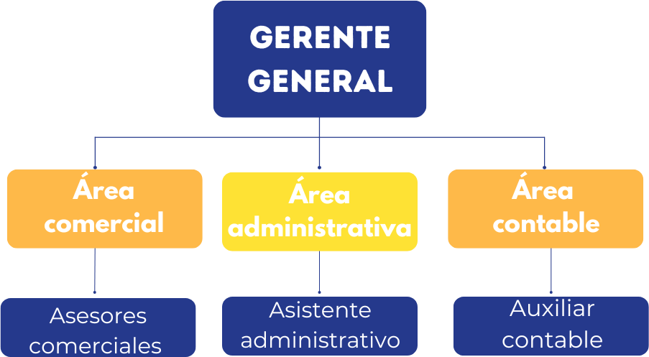

Fuente:Elaboración propia de Grupo Samss.

Análisis del organigrama

Este organigrama de Grupo SAMSS presenta una estructura jerárquica básica dividida en tres áreas funcionales: comercial, administrativa y contable, lo cual resulta adecuado para su tamaño como microempresa.
No obstante, se evidencian debilidades en su diseño, ya que no refleja de manera precisa la realidad operativa de la organización. En la práctica, se identifican situaciones de sobrecarga laboral en algunos cargos y subutilización en otros, lo cual no se encuentra representado en la estructura organizacional. Asimismo, el organigrama presenta un nivel de generalidad que limita la claridad en la asignación de funciones y responsabilidades, al no especificar de manera detallada los cargos ni sus relaciones jerárquicas. Estas inconsistencias evidencian la necesidad de fortalecer la estructura organizacional mediante herramientas como el manual de funciones, que permitan una adecuada distribución del trabajo y una mayor eficiencia en los procesos internos.
En consecuencia, Se propone ajustar el organigrama de la empresa, alineándolo con la realidad operativa y redistribuyendo las funciones de manera equitativa entre los colaboradores, con el fin de mejorar la eficiencia organizacional.

Figura 2. Organigrama Propuesto para la empresa Grupo Samss.
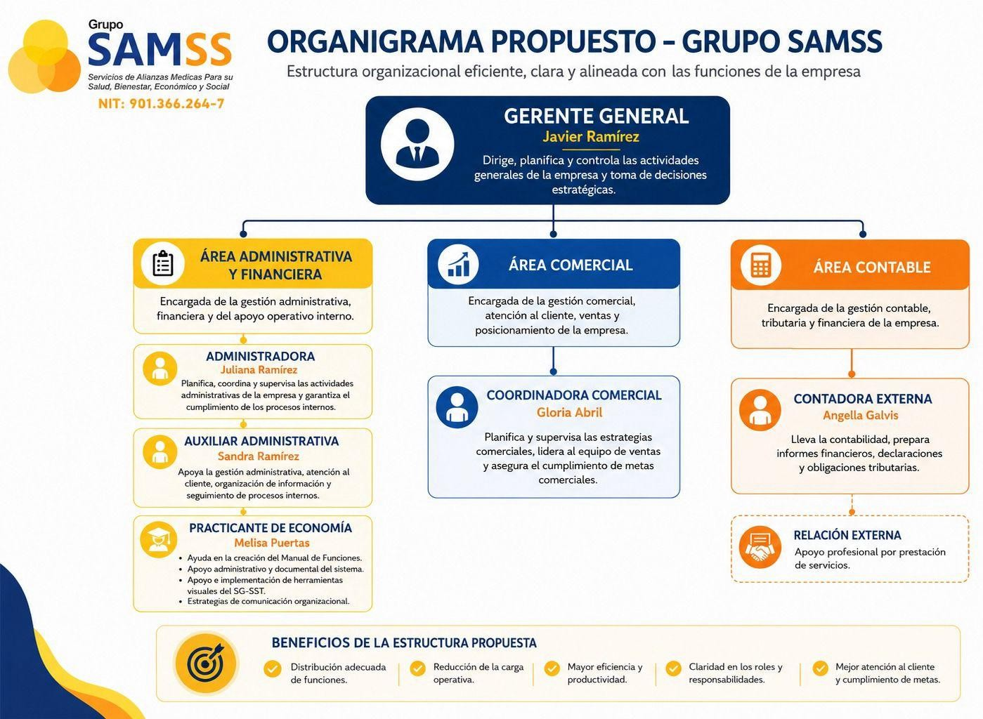
Fuente: Elaboración propia de acuerdo al análisis de la estructura organizacional de la empresa Grupo Samss.

Como resultado de esta propuesta, lo que se quiere es alinear la estructura organizacional con las actividades reales de la empresa, facilitando una mejor coordinación del trabajo y el cumplimiento de los objetivos organizacionales. Asimismo es importante resaltar que cada posición en el organigrama está conectada mediante líneas que representan las relaciones de subordinación o supervisión, lo que permite entender claramente quién reporta a quién dentro de la organización.

Este tipo de organigrama es útil para mostrar la cadena de mando y cómo se distribuyen las funciones y responsabilidades en la entidad (De Azkue, 2024).

ÁREA ESPECÍFICA DE LA PRÁCTICA
La práctica empresarial se está desarrollando en el área administrativa y financiera de la empresa Grupo SAMSS, la cual cumple un papel fundamental dentro de la organización, ya que se encarga de la gestión de los recursos, la organización interna y el apoyo a los diferentes procesos operativos.
Dentro de la estructura organizacional, esta área se encuentra bajo la supervisión directa de la administradora Juliana Ramírez, quien actúa como jefe inmediato y es responsable de la planificación, organización y control de las actividades administrativas y financieras de la empresa. En esta área laboran dos personas: la administradora y la auxiliar administrativa Sandra Ramírez, quienes desempeñan funciones relacionadas con la gestión documental, atención al usuario, control de información y apoyo en los procesos internos. Durante la realización de la práctica, se evidencia que el área administrativa presenta una alta carga de responsabilidades, especialmente en la figura de la administradora, quien asume múltiples funciones que abarcan desde la gestión operativa hasta el seguimiento financiero y comercial, lo que refleja la necesidad de una mejor distribución de tareas dentro de la organización.
En este contexto, las funciones han estado orientadas al fortalecimiento de los procesos administrativos, organizacionales y de atención al usuario de la empresa. Entre las principales actividades desarrolladas se encuentra el análisis de la estructura organizacional, la identificación de debilidades en la distribución de funciones y la elaboración de propuestas de mejora, destacándose el diseño y estructuración del Manual de Funciones como herramienta para optimizar la gestión del talento humano y clarificar las responsabilidades de cada cargo dentro de la organización.

De igual manera, el practicante participó en la recolección de información mediante entrevistas al personal, el análisis de los procesos internos y la evaluación de la estructura organizacional existente, con el fin de proponer soluciones que contribuyan al fortalecimiento administrativo de la empresa.
Adicionalmente, se han desarrollado actividades de apoyo administrativo y documental relacionadas con la actualización, organización y seguimiento de información institucional. Dentro de estas funciones también se encuentra la atención y contacto telefónico con los usuarios afiliados a Grupo SAMSS para informar y promover las agendas médicas disponibles cada mes, jornadas de atención y servicios ofrecidos por especialistas, contribuyendo así al fortalecimiento de la comunicación con los usuarios y al incremento de la participación en las actividades programadas por la empresa. Como parte de las actividades asignadas, se diseñó e implementó el sistema de Peticiones, Quejas, Reclamos y Sugerencias (PQRS), incluyendo la elaboración del buzón de PQRS y la propuesta de indicadores de gestión que permitan medir aspectos como los tiempos de respuesta y la efectividad en la atención de las solicitudes de los usuarios.

Asimismo, se realizó el diseño y elaboración de carteleras informativas orientadas al Sistema de Gestión de Seguridad y Salud en el Trabajo (SG-SST), con el propósito de fortalecer la cultura de prevención, promover la participación de los colaboradores y mejorar la divulgación de información relevante en materia de seguridad y salud laboral.

Estas actividades han permitido aplicar conocimientos adquiridos durante la formación profesional en economía, especialmente en áreas relacionadas con la gestión organizacional, el análisis administrativo, la comunicación empresarial y el mejoramiento continuo de los procesos internos.

CAPÍTULO 2

ACTIVIDADES ESPECÍFICAS DE LA PRÁCTICA PROFESIONAL.

  - NOMBRE DEL TRABAJO
Diseño del manual de funciones para el fortalecimiento organizacional de la empresa grupo Samss, en Aguachica, cesar.

DIAGNÓSTICO

El diagnóstico organizacional realizado en la empresa Grupo SAMSS permitió identificar la situación actual del área administrativa y su relación con las demás áreas de la organización.
En cuanto al recurso humano, la empresa cuenta con un equipo de trabajo reducido, donde se evidencian roles poco definidos y una alta concentración de funciones en algunos cargos, especialmente en la administradora, quien asume responsabilidades operativas, administrativas y de control, generando una sobrecarga laboral. Por otro lado, se identifican cargos con menor participación en actividades estratégicas, lo cual refleja una distribución inadecuada del trabajo.

En relación con el funcionamiento administrativo, se observó la ausencia de herramientas formales como un manual de funciones, lo que ocasiona duplicidad de tareas, falta de claridad en las responsabilidades y debilidades en la coordinación del trabajo en equipo. En cuanto a los procesos, estos se desarrollan de manera empírica, sin una estandarización definida, lo que afecta la eficiencia operativa y dificulta el seguimiento y control de las actividades.

Respecto a la infraestructura y tecnología, la empresa cuenta con un espacio físico adecuado para la atención de usuarios; sin embargo, presenta limitaciones en la implementación de sistemas organizados para la gestión de la información y control de procesos.

A partir de este análisis, se identifica como problemática central la deficiente distribución de funciones y la falta de estructura organizacional formal, lo cual limita el crecimiento y la eficiencia de la empresa.

Figura 2. Matriz FODA de la empresa Grupo Samss.

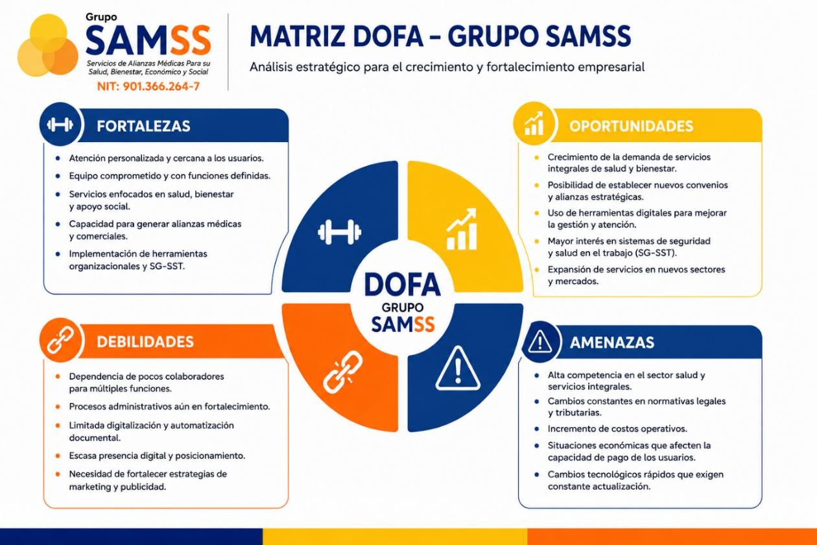

Fuente: Elaboración propia de acuerdo a análisis realizado a la empresa Grupo Samss.

Para la realización del diagnóstico organizacional de Grupo SAMSS se utilizó la herramienta de análisis FODA, la cual permite identificar y evaluar los factores internos y externos que influyen en el desempeño de una organización. Esta herramienta facilita el análisis de las fortalezas y debilidades presentes en la empresa, así como de las oportunidades y amenazas provenientes de su entorno, permitiendo obtener una visión integral de su situación estratégica.
Mediante la aplicación de la matriz FODA se logró analizar el estado actual de Grupo SAMSS desde una perspectiva organizacional y estratégica. Los resultados evidenciaron que la empresa cuenta con importantes fortalezas, entre las que se destacan la atención personalizada a los usuarios, el compromiso de su equipo de

trabajo, la capacidad de generar alianzas médicas y comerciales, y la implementación de herramientas organizacionales orientadas al mejoramiento continuo.
Asimismo, se identificaron oportunidades relacionadas con el crecimiento de la demanda de servicios de salud y bienestar, el uso de herramientas digitales para optimizar la gestión empresarial y la posibilidad de ampliar convenios y servicios en nuevos sectores. Sin embargo, también se evidenciaron algunas debilidades, como la dependencia de pocos colaboradores para múltiples funciones, la necesidad de fortalecer los procesos administrativos y la limitada digitalización de algunos procedimientos internos.

Finalmente, el análisis permitió reconocer amenazas externas asociadas a la alta competencia del sector, los cambios normativos, el incremento de costos operativos y las constantes exigencias de actualización tecnológica. En conjunto, la matriz FODA permitió identificar aspectos clave para la formulación de estrategias orientadas al fortalecimiento organizacional y al crecimiento sostenible de Grupo SAMSS.

JUSTIFICACIÓN

La presente propuesta se justifica desde el enfoque de la gestión organizacional y del talento humano planteado por Idalberto Chiavenato (2009), quien sostiene que el diseño de cargos y la definición clara de funciones constituyen elementos fundamentales para el adecuado funcionamiento de una organización. Según este autor, el diseño de cargos incluye la especificación del contenido de cada cargo, los métodos de trabajo y las relaciones con los demás cargos, permitiendo establecer con claridad las responsabilidades y actividades que debe desempeñar cada colaborador. Asimismo también se evidencia la necesidad de fortalecer la organización interna de la empresa Grupo SAMSS, la cual, a pesar de su crecimiento en el mercado de servicios de salud, presenta debilidades en la asignación y distribución de funciones entre sus colaboradores.
A partir del diagnóstico realizado mediante la recolección de información directa, se evidenció la existencia de sobrecarga laboral en algunos cargos, así como la subutilización de otros, lo que genera ineficiencia en los procesos y limita el adecuado desempeño organizacional. Esta situación afecta la productividad, la calidad del servicio y el aprovechamiento del talento humano dentro de la empresa.
En este contexto, el diseño de un manual de funciones se convierte en una herramienta fundamental para establecer de manera clara las responsabilidades, roles y actividades de cada colaborador, permitiendo mejorar la coordinación del trabajo, optimizar los procesos internos y fortalecer la estructura organizacional. La elaboración de un manual de funciones, desde un enfoque teórico y definición de la herramienta estratégica y estructura organizacional, busca colaborar en la mejora de los procesos productivos de la empresa GRUPO SAMSS, esta herramienta permitirá que se efectúen adecuadamente los procesos, por lo que es necesario la

definición de esta herramienta y como su aplicación puede contribuir a la obtención de los resultados positivos en los procesos llevados a cabo en la empresa.
Según Torres et al. (2016), indica que un manual de funciones se considera como una herramienta de trabajo que muestra de manera precisa y clara el conjunto de normas y actividades que debe cumplir cada persona dentro de una organización, por ende, esta elaboración debe ser técnicamente siguiendo los respectivos procesos para determinar las labores diarias de los empleados (Torres et al., 2016).

Desde el punto de vista académico, la realización de este proyecto permite aplicar los conocimientos adquiridos durante la formación en economía, especialmente en temas relacionados con organización empresarial, eficiencia productiva y gestión del recurso humano, fortaleciendo así las competencias profesionales del practicante en un entorno real. Asimismo, este trabajo contribuye al mejoramiento del área comercial, al proponer una mejor distribución de tareas que favorezca el desarrollo de estrategias de venta y el aprovechamiento de las capacidades del personal, lo cual impacta directamente en el crecimiento de la empresa.
En conclusión, según Murcia (2021), los manuales de funciones permiten que la empresa obtenga resultados negativos en las diferentes áreas, ayudar a identificar falencias, omisiones o duplicidad en el desarrollo de las funciones, ya que esta herramienta permite que se pueda organizar de manera eficaz la estructura organizacional de la empresa.

OBJETIVOS

Objetivo general

      - Diseñar un Manual de Funciones para Grupo SAMSS como estrategia de fortalecimiento organizacional, que contribuya a la claridad de funciones, la eficiencia operativa y la gestión administrativa de la empresa.

Objetivos específicos:
      - Realizar análisis de la situación organizacional la empresa GRUPO SAMSS

      - Identificar y definir las funciones, responsabilidades y perfiles de cada cargo existente en Grupo SAMSS.
      - Establecer lineamientos administrativos que faciliten la distribución de funciones y la coordinación de actividades dentro de la empresa, contribuyendo al fortalecimiento de la gestión administrativa.

PLAN DE ACTIVIDADES

Figura 3. Cronograma de actividades desarrolladas en la empresa GRUPO SAMSS

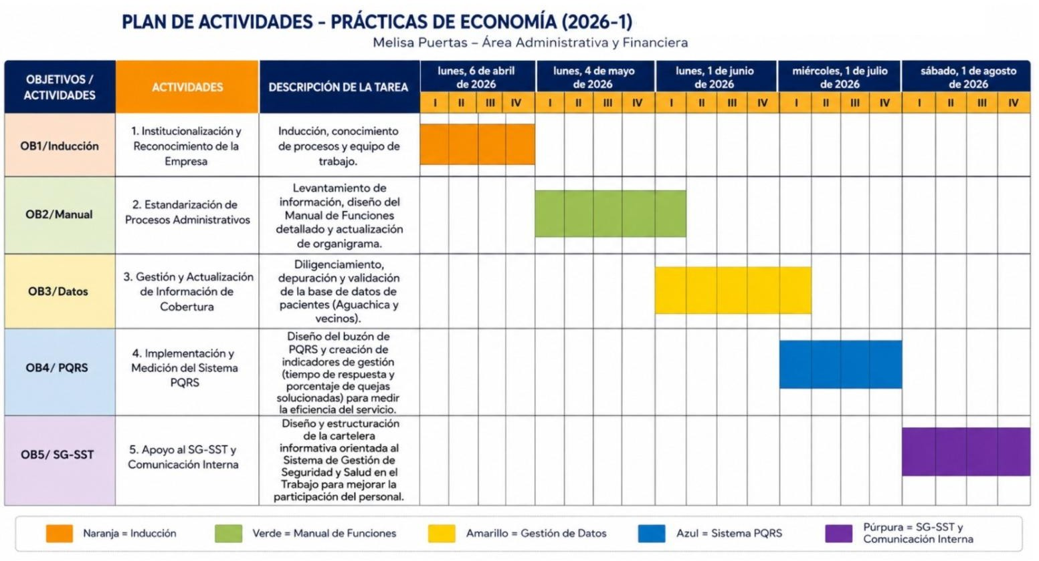
Fuente: Elaboración propia.

CAPITULO 3

- DESARROLLO DE LA PRÁCTICA

3.1 Objetivo específico No. 1

Realizar análisis de la situación organizacional la empresa GRUPO SAMSS.

Para dar cumplimiento a este objetivo, se realizó un análisis de la situación organizacional e interna de GRUPO SAMSS mediante la observación directa de las actividades desarrolladas por los colaboradores, y entrevistas hechas a las trabajadoras de la empresa, también la revisión de los procesos administrativos y la recopilación de información suministrada por la gerencia. Este análisis permitió identificar la estructura organizacional existente, las líneas de autoridad y las funciones desempeñadas por cada área de la empresa.
Además, durante el diagnóstico se evidenció que la empresa cuenta con personal capacitado y comprometido con la prestación de servicios de consultas médicas especializadas y la gestión de exámenes médicos, constituyendo una de sus principales fortalezas. Asimismo, se identificó la necesidad de formalizar las funciones y responsabilidades de los cargos, debido a que algunas actividades no se encontraban claramente definidas, lo que podía generar confusión en la asignación de tareas y en los procesos de comunicación interna. A partir del diagnóstico realizado se identificó que el organigrama existente presentaba una estructura general que no permitía visualizar de manera detallada los cargos, funciones y niveles de responsabilidad dentro de la organización. Por esta razón, se propuso una nueva estructura organizacional que refleja de forma más precisa la distribución de las áreas administrativa, comercial y contable, así como los cargos que integran cada una de ellas.

La propuesta permitió establecer una mejor delimitación de funciones, fortalecer las líneas de comunicación y autoridad, facilitar la asignación de responsabilidades y servir como base para la elaboración del Manual de Funciones. Asimismo, la nueva estructura organizacional contribuye al fortalecimiento de la gestión administrativa al proporcionar mayor claridad sobre la jerarquía y los procesos internos de la empresa.
Como resultado del análisis realizado, se rediseñó el organigrama organizacional de GRUPO SAMSS, estableciendo una estructura compuesta por la gerencia y las áreas administrativa, comercial y contable. Esta propuesta permitió visualizar de manera más clara las líneas de mando, los niveles jerárquicos y la distribución de responsabilidades dentro de la organización.
Los hallazgos obtenidos durante esta etapa sirvieron como base para la elaboración del Manual de Funciones, herramienta orientada a fortalecer la estructura organizacional, optimizar los procesos internos y contribuir al cumplimiento eficiente de los objetivos empresariales.

Objetivo específico No. 2

Identificar y definir las funciones, responsabilidades y perfiles de cada cargo existente en Grupo SAMSS.

Para dar cumplimiento a este objetivo, se realizó la identificación de los cargos existentes dentro de la estructura organizacional de Grupo SAMSS, tomando como referencia el organigrama propuesto y la información suministrada por la gerencia de la empresa. Este proceso permitió conocer las actividades desarrolladas por cada colaborador y la relación existente entre las diferentes áreas de trabajo.
Posteriormente, se procedió a definir las funciones, responsabilidades y perfiles requeridos para cada cargo, con el propósito de establecer de manera clara las actividades que corresponden a cada puesto de trabajo. Para ello, se tuvo en cuenta la naturaleza de las funciones desempeñadas, el nivel de responsabilidad, las competencias requeridas y las relaciones de autoridad y dependencia dentro de la organización.
Como resultado de esta actividad, se elaboraron las fichas de cargo que integran el Manual de Funciones, permitiendo delimitar las responsabilidades de cada colaborador, evitar la duplicidad de tareas y facilitar el desarrollo eficiente de las actividades administrativas y operativas de la empresa. Asimismo, esta información constituye una herramienta de apoyo para los procesos de selección, inducción, capacitación y evaluación del personal.

La empresa GRUPO SAMSS, cuenta con diferentes áreas en lo que respecta a la organización que permiten la ejecución de las actividades desarrolladas para su funcionamiento. GRUPO SAMSS cuenta con las siguientes áreas:
- Gerencia/Dirección
- Administrativo y financiero
- Secretaria/ Auxiliar Administrativa

- Comercial

- Contable

Para describir las funciones y procedimientos en cada una de las áreas de la empresa GRUPO SAMSS, se realizará una descripción de dichas áreas con las que cuenta la empresa para su correcto funcionamiento, con base a análisis realizado a la organización.

Funciones área Gerencia/Dirección de la empresa GRUPO SAMSS

El área de Gerencia/Dirección de la empresa GRUPO SAMSS, se considera como el cargo principal de la organización, es donde se gestan estrategias y se presenta el nivel más alto de la estructura organizacional, es en este cargo donde se tomas las decisiones globales de mas importante de la empresa, sus principales funciones son:
- Se encarga de la toma de decisiones estratégicas para el beneficio de la empresa.
- Asegurar que cada una de las áreas trabajen de manera conjunta y eficiente para lograr los objetivos de la empresa.
- Coordinar las jornadas y servicios ofrecidos a los usuarios.
- Tomar decisiones administrativas, comerciales y financieras.
- Supervisar el desempeño de las diferentes áreas de la empresa.
- Establecer alianzas y convenios comerciales.
- Aprobar presupuestos, gastos y decisiones importantes.
- Velar por el cumplimiento de las políticas organizacionales.
- Representar legalmente a la empresa ante terceros.
- Realizar seguimiento a los resultados de la empresa.

Funciones área Administrativa y Financiera

El área administrativa y financiera de la empresa GRUPO SAMSS, es la responsable de gestionar los recursos financieros, humanos y materiales, así como también es la encargada de planificar, organizar y controlar las actividades administrativas de la organización, garantizando el cumplimento del objetivo de la empresa de manera eficiente, a continuación, se presentan algunas de sus funciones:
- Lidera la correcta asignación de los ingresos que recibe la empresa y se encarga de distribuir los recursos económicos de la misma.
- Se encarga manejo de cartera, pago a proveedores, utilización de los ingresos y control de los gastos y egresos de la empresa.
- Es indispensable en el control y seguimiento de las actividades que se desarrollan en la empresa para el cumplimiento de sus objetivos
- Capacita al personal nuevo y reforzar conocimientos del personal antiguo.

- Organiza y supervisa el archivo de documentos administrativos, tales como comprobantes y recibos.
- Gestionar el pago de nómina a los empleados.

- Atender, resolver y gestionar las PQR (peticiones, quejas y reclamos) de los usuarios.

- Realizar seguimiento a las cuentas por cobrar.

- Elaborar y hacer seguimiento a acuerdos y convenios comerciales.

- Apoyar la toma de decisiones administrativas y organizacionales

- Realiza el control de movimientos bancarios, emisión de facturas.

Funciones de la Secretaria/ Auxiliar Administrativa

La persona encargada del cargo de Secretaria o Auxiliar Administrativa de la empresa GRUPO SAMSS es la responsable de apoyar la gestión administrativa de la organización, garantizando la adecuada atención a usuarios, el manejo eficiente de la documentación y la coordinación de actividades internas. Sus funciones deben ejecutarse con compromiso, orden y responsabilidad, contribuyendo al cumplimiento de los objetivos organizacionales y al fortalecimiento de los procesos administrativos de la empresa. A continuación presentan algunas de sus funciones:

- Recepción y gestión de llamadas telefónicas a los usuarios.

- Mantener la oficina limpia y bien organizada.
- Atender y orientar a los clientes en sus inquietudes o solicitudes.

- Registrar y actualizar la base de datos de los usuarios afiliados.

- Realizar el ingreso de nuevos vinculados al sistema.

- Organizar y coordinar mínimo dos jornadas mensuales de servicios.

- Ejecutar control de calidad semanal mediante llamadas a usuarios que hayan recibido atención.

- Gestionar y resolver dudas de los afiliados relacionadas con los servicios ofrecidos.
- Mantener organizados los archivos físicos y digitales de la empresa.

- Apoyar en actividades administrativas que sean asignadas por sus superiores.

Funciones del área comercial

El encargado de este puesto tiene como obligación Promocionar y comercializar los servicios de la empresa mediante la afiliación de nuevos usuarios asimismo visitar a los clientes antiguos para renovarles su vinculación, para de esta forma pueda contribuir al crecimiento y sostenibilidad del negocio. Algunas funciones de esta área son las siguientes:
- Promocionar y vender los carnets de afiliación a nuevos usuarios.
- Brindar información clara sobre los servicios y beneficios ofrecidos.

- Cumplir con metas comerciales establecidas por la empresa.

- Realizar seguimiento a clientes potenciales.

- Apoyar en jornadas de afiliación y promoción de servicios.

- Mantener una adecuada presentación personal y uso del uniforme institucional.

Funciones área Contabilidad

La persona encargada del área de contabilidad de la empresa GRUPO SAMSS, es la persona delegada para asegurar la salud financiera, el cumplimiento legal y tributario de la empresa, estas funciones deben ser llevadas a cabo con precisión y rigurosidad.
  - Realización de informes financieros y registros contables

  - Se encarga de los asuntos fiscales de la empresa: preparación y pago de impuestos.
  - Elaborar y presentar la declaración de renta anual.
  - Actualizar la información de la empresa en la Cámara de Comercio.
  - Asesorar a la empresa en temas contables y tributarios.
  - Garantizar el cumplimiento de las obligaciones fiscales dentro de los plazos establecidos.

Cada área de la empresa GRUPO SAMSS, se encuentran conectadas con la gerencia y son fundamentales para el correcto funcionamiento de la misma, su crecimiento y el cumplimento del objetivo principal de la empresa. La descripción de las funciones de cada área ayuda como base para entender la estructura organizacional de GRUPO SAMSS y su capacidad para prestar los servicios de alta calidad.

Objetivo específico No. 3

Establecer lineamientos administrativos que faciliten la distribución de funciones y la coordinación de actividades dentro de la empresa, contribuyendo al fortalecimiento de la gestión administrativa.
Para establecer lineamientos administrativos que faciliten la distribución de funciones y la coordinación de actividades dentro de GRUPO SAMSS, fue necesario definir el objetivo principal, las funciones, habilidades, competencias y requisitos mínimos de cada puesto de trabajo. Este proceso permitió determinar con mayor claridad las actividades que corresponden a cada cargo y su contribución al cumplimiento de los objetivos organizacionales.
Debido a que GRUPO SAMSS es una empresa nueva y en crecimiento, se identificó la existencia de algunos cargos con funciones multifuncionales, donde ciertos colaboradores asumen responsabilidades correspondientes a diferentes áreas de la organización. Por esta razón, se hizo necesario establecer lineamientos que permitieran delimitar las funciones de cada puesto de trabajo, facilitando la coordinación de actividades, la distribución adecuada de tareas y el fortalecimiento de la gestión administrativa.
Como resultado de este proceso, se estructuraron los perfiles de cargo y se consolidó la información correspondiente a funciones, competencias y requisitos mínimos dentro del Manual de Funciones, constituyéndose en una herramienta de apoyo para la organización interna, la toma de decisiones y la gestión del talento humano en la empresa.

Tabla 3. Perfil del cargo de Gerente para empresa GRUPO SAMSS

GERENTE
IDENTIFICACIÓN DEL CARGO
Nombre del Cargo | Gerente General
Área o dependencia | Gerencia/Dirección
Numero de Cargo | Dos (2)
OBJETIVO PRINCIPAL DEL CARGO
Planear, dirigir, organizar y controlar el cumplimiento de las actividades realizadas por la empresa, liderar y promover el alcance de los objetivos y metas propuestos por la empresa y garantizar el cumplimiento de las
funciones de la misma.
REQUISITOS MÍNIMOS
Formación académica | - Formación técnica, tecnológica o profesional en áreas administrativas, comerciales o afines.
Formación laboral | - Experiencia de más de 2 años en dirección o manejo de equipos de trabajo.  - Conocimientos básicos en administración y gestión empresarial.
DESCRIPCIÓN DE FUNCIONES
- Se encarga de la toma de decisiones estratégicas para el beneficio de la empresa.
- Asegurar que cada una de las áreas trabajen de manera conjunta y eficiente para lograr los objetivos de la empresa.
- Coordinar las jornadas y servicios ofrecidos a los usuarios.
- Tomar decisiones administrativas, comerciales y financieras.
- Supervisar el desempeño de las diferentes áreas de la empresa.
- Establecer alianzas y convenios comerciales.
- Aprobar presupuestos, gastos y decisiones importantes.
- Velar por el cumplimiento de las políticas organizacionales.
- Representar legalmente a la empresa ante terceros.
- Realizar seguimiento a los resultados de la empresa.
HABILIDADES

 |  | UNIVERSIDAD POPULAR DEL CESAR | CÓDIGO:  201-300-PRO05-  FOR11 | 
 |  | UNIVERSIDAD POPULAR DEL CESAR | VERSIÓN: 1
 |  | PRACTICAS
- Liderazgo
- Comunicación asertiva
- Proactivo
- Pensamiento crítico
- Evaluación y control de actividades

Fuente: Elaboración propia con base a los requerimientos de la empresa GRUPO SAMSS

 | UNIVERSIDAD POPULAR DEL |  | CÓDIGO:  201-300-
 | CESAR | FOR11 | PRO05-
 |  | VERSIÓN: 1
 | PRACTICAS

Tabla 4. Perfil del cargo de Administración y Recursos humanos para empresa GRUPO SAMSS

ADMINISTRATIVO Y FINANCIERO
IDENTIFICACIÓN DEL CARGO
Nombre del Cargo | Administrador y Financiero
Área o dependencia | Administración/Financiero
Numero de Cargo | Dos (2)
OBJETIVO PRINCIPAL DEL CARGO
Optimizar la gestión de los recursos administrativos, financieros y logísticos de la empresa, desarrollar y mantener un ambiente de trabajo adecuado para el crecimiento y bienestar del talento humano, asegurando la eficiencia operativa y el cumplimiento normativo para aportar al cumplimiento de los objetivos estratégicos de la empresa.
REQUISITOS MÍNIMOS
Formación académica | - Formación en áreas administrativas o económicas (en formación o culminada).
Formación laboral | - Conocimientos en gestión administrativa y financiera.  - Manejo de herramientas como Excel avanzado.
DESCRIPCIÓN DE FUNCIONES
- Liderar la correcta asignación de los ingresos que recibe la empresa y se encarga de distribuir los recursos económicos de la misma.
- Preparación y control de la ejecución de todas las actividades desarrolladas por la empresa
- Gestión la administración del personal, coordinando las tareas administrativas de los miembros de la organización (salarios, seguridad social, contratos, control de horarios etc.)
- Llevar un registro de los presupuestos asignados a las diferentes áreas
- Efectuar los pagos de nómina y contratación de personal.
HABILIDADES

 |  | UNIVERSIDAD POPULAR DEL CESAR | CÓDIGO:  201-300-PRO05-  FOR11
 |  | UNIVERSIDAD POPULAR DEL CESAR | VERSIÓN: 1
 |  | PRACTICAS
- Comprensión de lectura
- Servicio al cliente
- Gestión del tiempo
- Comunicación asertiva
- Servicios de oficina y administrativos

Fuente: Elaboración propia con base a los requerimientos de la empresa GRUPO SAMSS

SECRETARIA- AUXILIAR ADMINITRATIVO
IDENTIFICACIÓN DEL CARGO
Nombre del Cargo | Secretaria – Auxiliar Administrativa
Área o dependencia | Secretaria//Auxiliar administrativo
Numero de Cargo | Dos (2)
OBJETIVO PRINCIPAL DEL CARGO
Apoyar la gestión administrativa de la empresa mediante la atención al cliente, organización de la información y seguimiento de los procesos internos, garantizando un servicio eficiente y ordenado.
REQUISITOS MÍNIMOS
Formación académica | - Formación técnica o administrativa (preferiblemente).  - Manejo básico de herramientas informáticas.
Formación laboral | - Habilidades de comunicación y experiencia de 1 año en  atención al cliente.  - Tener experiencia en la Organización y responsabilidad..
DESCRIPCIÓN DE FUNCIONES
- Recepción y gestión de llamadas telefónicas a los usuarios.
- Mantener la oficina limpia y bien organizada.
- Atender y orientar a los clientes en sus inquietudes o solicitudes.
- Registrar y actualizar la base de datos de los usuarios afiliados.
- Realizar el ingreso de nuevos vinculados al sistema.
- Organizar y coordinar mínimo dos jornadas mensuales de servicios.
- Ejecutar control de calidad semanal mediante llamadas a usuarios que hayan recibido atención.
- Gestionar y resolver dudas de los afiliados relacionadas con los servicios ofrecidos.
- Mantener organizados los archivos físicos y digitales de la empresa.
- Apoyar en actividades administrativas que sean asignadas por sus superiores.
HABILIDADES
- Garantizar la correcta actualización de la información de los usuarios.
- Mantener la confidencialidad de la información manejada.
- Brindar una atención respetuosa, oportuna y eficiente a los clientes.
- Cumplir con los horarios establecidos por la empresa.
- Velar por el orden y organización de los documentos.
Fuente: Elaboración propia con base a los requerimientos de la empresa GRUPO SAMSS

COMERCIAL
IDENTIFICACIÓN DEL CARGO
Nombre del Cargo | COORDINADOR COMERCIAL
Área o dependencia | COORDINADOR/COMERCIAL
Numero de Cargo | Dos (2)
OBJETIVO PRINCIPAL DEL CARGO
Promocionar y comercializar los servicios de la empresa mediante la afiliación de nuevos usuarios asimismo visitar a los clientes antiguos para renovarles su vinculación, para de esta forma pueda contribuir al crecimiento y sostenibilidad del negocio.
REQUISITOS MÍNIMOS
Formación académica | - Profesional en Administración de Empresas, Tecnólogo  en Gestión Comercial, Mercadeo, Negocios Internacionales, Economía o carreras afines.
Formación laboral | Mínimo 2 años de experiencia en áreas comerciales, ventas, servicio al cliente o gestión de convenios.  Experiencia en coordinación de equipos comerciales (preferiblemente 1 año).  Deseable experiencia en el sector salud o servicios.
DESCRIPCIÓN DE FUNCIONES
- Promocionar y vender los carnets de afiliación a nuevos usuarios.
- Brindar información clara sobre los servicios y beneficios ofrecidos.
- Cumplir con metas comerciales establecidas por la empresa.
- Realizar seguimiento a clientes potenciales.
- Apoyar en jornadas de afiliación y promoción de servicios.
- Mantener una adecuada presentación personal y uso del uniforme institucional.
HABILIDADES
- Liderazgo.
- Comunicación asertiva.
- Orientación al cliente.
- Trabajo en equipo.
- Planeación y organización.
- Capacidad de negociación.
- Proactividad.
Fuente: Elaboración propia con base a los requerimientos de la empresa GRUPO SAMSS.

Tabla 7 Perfil del cargo de contador para la empresa GRUPO SAMSS

CONTADOR
IDENTIFICACIÓN DEL CARGO
Nombre del Cargo | Contador
Área o dependencia | Contabilidad
Numero de Cargo | Uno (1)
OBJETIVO PRINCIPAL DEL CARGO
Planear, aplicar, organizar, diagnósticas y administrar los sistemas financieros y obligaciones
fiscales, establecer procedimientos de información financiera tales como los registros contables, elaboración de estados financieros, balances etc.
REQUISITOS MÍNIMOS
Formación académica | Profesional con título universitario de contador publico
Formación laboral | Mínimo 2 años de experiencia en el área de contaduría
DESCRIPCIÓN DE FUNCIONES
- Realización de informes financieros y registros contables
- Se encarga de los asuntos fiscales de la empresa: preparación y pago de impuestos.
- Elaborar y presentar la declaración de renta anual.
- Actualizar la información de la empresa en la Cámara de Comercio.
- Asesorar a la empresa en temas contables y tributarios.
- Garantizar el cumplimiento de las obligaciones fiscales dentro de los plazos establecidos.
HABILIDADES
- Comunicación
- Honestidad
- Transparencia
- Organización
- Conocimientos técnicos

Fuente: Elaboración propia con base a los requerimientos de la empresa GRUPO SAMSS

  - OBJETIVOS EMPRESARIALES DE GRUPO SAMSS.

Los objetivos empresariales son fundamentales para la empresa Grupo Samss, porque establecen el rumbo que debe seguir la organización y permiten orientar todos sus esfuerzos hacia metas específicas. gracias a ellos, se facilita la toma de decisiones, la planificación de actividades y el uso adecuado de los recursos disponibles. Además, ayudan a medir el desempeño y los resultados obtenidos, permitiendo identificar oportunidades de mejora. También contribuyen a motivar a los trabajadores, ya que les brindan claridad sobre lo que se espera alcanzar. En conjunto, los objetivos empresariales favorecen el crecimiento, la eficiencia y la sostenibilidad de la empresa en el largo plazo.
A continuación, se presentan los objetivos elaborados por la practicante para la empresa Grupo Samss:

- Brindar servicios de salud integrales con altos estándares de calidad, garantizando una atención segura, oportuna y humanizada para todos los usuarios.
- Contribuir al mejoramiento de la calidad de vida de la población mediante la prestación de servicios médicos especializados y actividades de promoción y prevención en salud.
- Fortalecer y ampliar las alianzas estratégicas con médicos especialistas, clínicas, laboratorios y demás instituciones del sector salud, con el fin de facilitar el acceso oportuno de los usuarios a servicios de calidad.
- Garantizar el cumplimiento de los requisitos legales, normativos y de calidad aplicables a la gestión administrativa, afiliación de usuarios y coordinación de convenios con profesionales e instituciones del sector salud, promoviendo una gestión transparente, responsable y confiable.
- Impulsar el crecimiento y posicionamiento de Grupo SAMSS como una entidad confiable y reconocida por su gestión de convenios y articulación de servicios de salud en la región.
- Impulsar el crecimiento y posicionamiento de Grupo SAMSS como una institución confiable y reconocida en la prestación de servicios médicos en la región.
- Consolidar procesos administrativos eficientes y orientados al mejoramiento continuo, garantizando una atención confiable, organizada y satisfactoria para usuarios, aliados estratégicos y colaboradores.

3.5 Plano de ruta de evacuación

Como parte de las actividades desarrolladas durante mi práctica empresarial en Grupo SAMSS, elaboré el plano de ruta de evacuación de las oficinas con el fin de fortalecer las medidas de seguridad y preparación ante emergencias. Este plano permite identificar de manera clara las rutas de evacuación, las salidas de emergencia y el punto de encuentro establecido, facilitando una respuesta rápida y organizada en caso de presentarse una situación de riesgo. Su implementación contribuye a la protección de los trabajadores y visitantes, promoviendo una cultura de prevención y seguridad dentro de la organización.

Figura 4. Plano de evacuación para la empresa Grupo Samss.

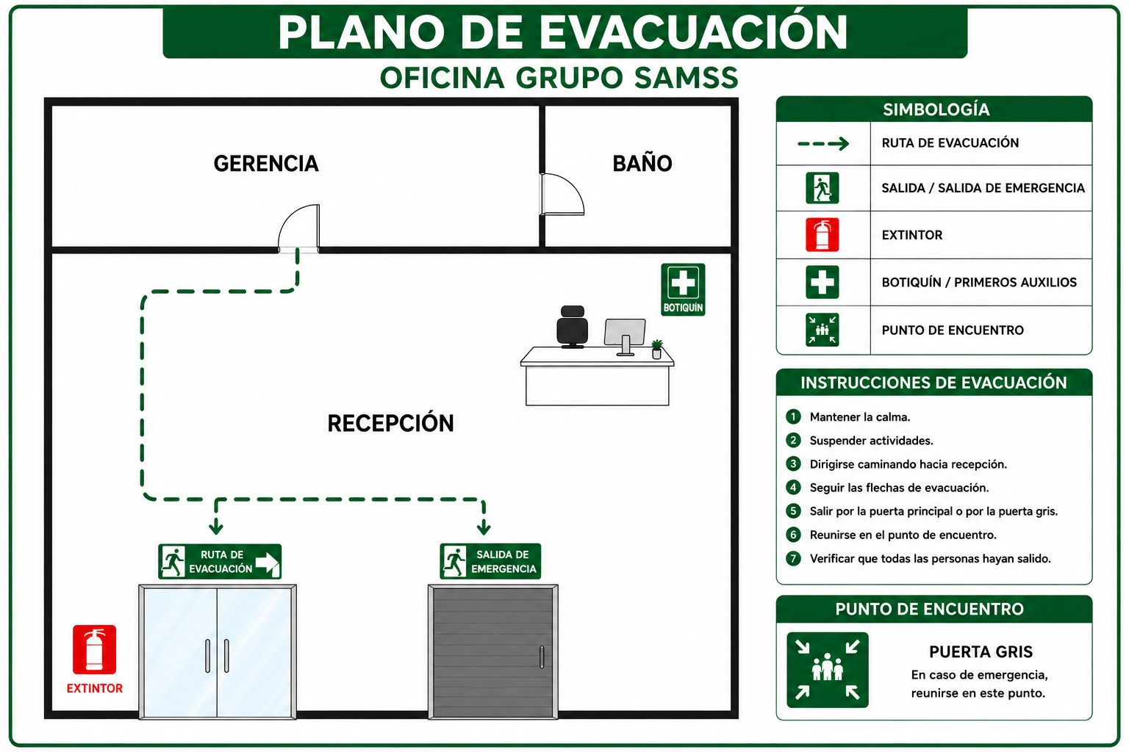

Elaboracion propia.

Resultados.

Como resultado del desarrollo de la práctica empresarial, se logró la elaboración de un Manual de Funciones ajustado a las necesidades de GRUPO SAMSS, teniendo en cuenta las áreas existentes, los cargos y las actividades desarrolladas dentro de la organización. Esta herramienta administrativa permite establecer de manera clara las funciones, responsabilidades y perfiles de cada puesto de trabajo, contribuyendo a una mejor organización interna y al fortalecimiento de la gestión administrativa.
Asimismo, la propuesta busca optimizar la distribución de actividades, facilitar la coordinación entre las diferentes áreas de la empresa y contribuir al cumplimiento eficiente de los objetivos organizacionales. La implementación de este manual permitirá orientar el desempeño de los colaboradores y promover un mejor aprovechamiento del talento humano disponible.
Estos resultados fueron posibles gracias al análisis de la estructura organizacional de GRUPO SAMSS y a la información recopilada durante el proceso de prácticas curriculares, lo que permitió diseñar una propuesta acorde con las necesidades y requerimientos identificados dentro de la empresa.

3.6 CONCLUSIONES

- El análisis organizacional realizado en GRUPO SAMSS permitió identificar la importancia de contar con herramientas administrativas que faciliten la distribución de funciones, la coordinación de actividades y la definición de responsabilidades dentro de la organización.
- Se concluye que la adecuada definición de funciones, perfiles y competencias de los cargos constituye un elemento fundamental para fortalecer la estructura organizacional y mejorar el desempeño de los colaboradores en el cumplimiento de los objetivos empresariales.
- El Manual de Funciones se consolida como una herramienta administrativa que contribuye al fortalecimiento de la gestión organizacional, al proporcionar claridad sobre las actividades, niveles de autoridad y responsabilidades asociadas a cada puesto de trabajo.
- Las propuestas complementarias desarrolladas durante la práctica, tales como la formulación del valor organizacional "Organización", la política de funciones y responsabilidades, la implementación del sistema PQRS y la cartelera informativa de SG-SST, contribuyen al mejoramiento continuo de los procesos administrativos y al fortalecimiento de la cultura organizacional de la empresa.
- La experiencia de práctica permitió aplicar conocimientos adquiridos durante la formación profesional, fortaleciendo competencias relacionadas con el análisis organizacional, la gestión administrativa y el diseño de herramientas para el mejoramiento empresaria

3.8 RECOMENDACIONES

- Implementar formalmente el Manual de Funciones propuesto, con el fin de que todos los colaboradores conozcan claramente las funciones, responsabilidades y requisitos asociados a cada cargo.

- Socializar el contenido del Manual de Funciones con los empleados de la organización, garantizando su adecuada comprensión y aplicación en el desarrollo de las actividades laborales.

- Actualizar periódicamente el Manual de Funciones de acuerdo con los cambios organizacionales, la creación de nuevos cargos o la modificación de procesos internos de la empresa.

- Considerar la adopción de la Política de Funciones y Responsabilidades propuesta, con el propósito de fortalecer la organización interna y promover el cumplimiento eficiente de las actividades asignadas a cada colaborador.

- Incorporar el valor organizacional denominado “Organización” dentro de la cultura empresarial, fomentando el orden, la coordinación de actividades y la correcta distribución de funciones.

- Dar continuidad al uso de herramientas administrativas complementarias como el sistema PQRS y la cartelera informativa de Seguridad y Salud en el Trabajo (SG-SST), con el fin de fortalecer la comunicación interna y el mejoramiento continuo de la empresa.

BIBLIOGRAFÍA

Asana. (23 de 04 de 2023). Qué es un organigrama. Obtenido de Asana: https://asana.com/es/resources/organizational-chart

COPNIA. (abril de 2025). Consejo Profesional Nacional de Ingeniería . Obtenido de https://www.copnia.gov.co/sites/default/files/uploads/mapa- procesos/archivos/gestion-humana/manual_funciones.pdf

Chiavenato, I. (2009). Gestión del talento humano (3.ª ed.). México: McGraw-Hill Interamericana.
De Azkue, Inés (5 de julio de 2024). Organigrama. Enciclopedia Concepto. Recuperado el 1 de septiembre de 2024
de https://concepto.de/organigrama/.Fuente: https://concepto.de/organigrama/#ixz z8ksbcMvIN

Esquiaqui, G., & Escobar, W. (2012). ESTRUCTURA ORGANIZACIONAL Y

ESTRATEGIA EMPRESARIAL. Obtenido de Universidad Militar Nueva Granada: https://core.ac.uk/download/pdf/143447057.pdf

Murcia, E. P. (2021). Propuesta manual de funciones como herramienta de comunicación en el área administrativa de la Asociación de

Cacaocultores del municipiode Yolombó – Antioquia.
Obtenido de Repository: https://repository.unimilitar.edu.co/bitstream/handle/10654/39184/MurciaMor alesElizabethPatricia2021.pdf?sequence=1&isAllowed=y

Ponce Talancon, H. (Enero de 2007). LA MATRIZ FODA: ALTERNATIVA DE DIAGNÓSTICO Y DETERMINACIÓN DE ESTRATEGIAS DE INTERVENCIÓN EN DIVERSAS
ORGANIZACIONES .
Obtenido de https://www.redalyc.org/pdf/292/29212108.pdf

Rojas, L. J. (2018). Actualización de la estructura organizacional de la empresa Pezzani y Otárola Ltda., para implementar las respectivas descripciones de cargo". Obtenido de Universidad del Bío-Bío. Sistema de Bibliotecas - Chile: http://repobib.ubiobio.cl/jspui/bitstream/123456789/2723/1/Rojas_Luis_Jos
%C3%A9.pdf

Universidad de Chile. (2020). ¿Qué es un perfil de cargo? Obtenido de Universidad de Chile: https://www.uchile.cl/presentacion/vicerrectoria-de asuntos-economicos- y-gestion-institucional/direccion-de-gestion-ydesarrollo-de-personas/proyecto- perfiles-de-cargo/que-es-un-perfil-de-carg

ANEXOS

Anexos 1. Estudiante en área de práctica
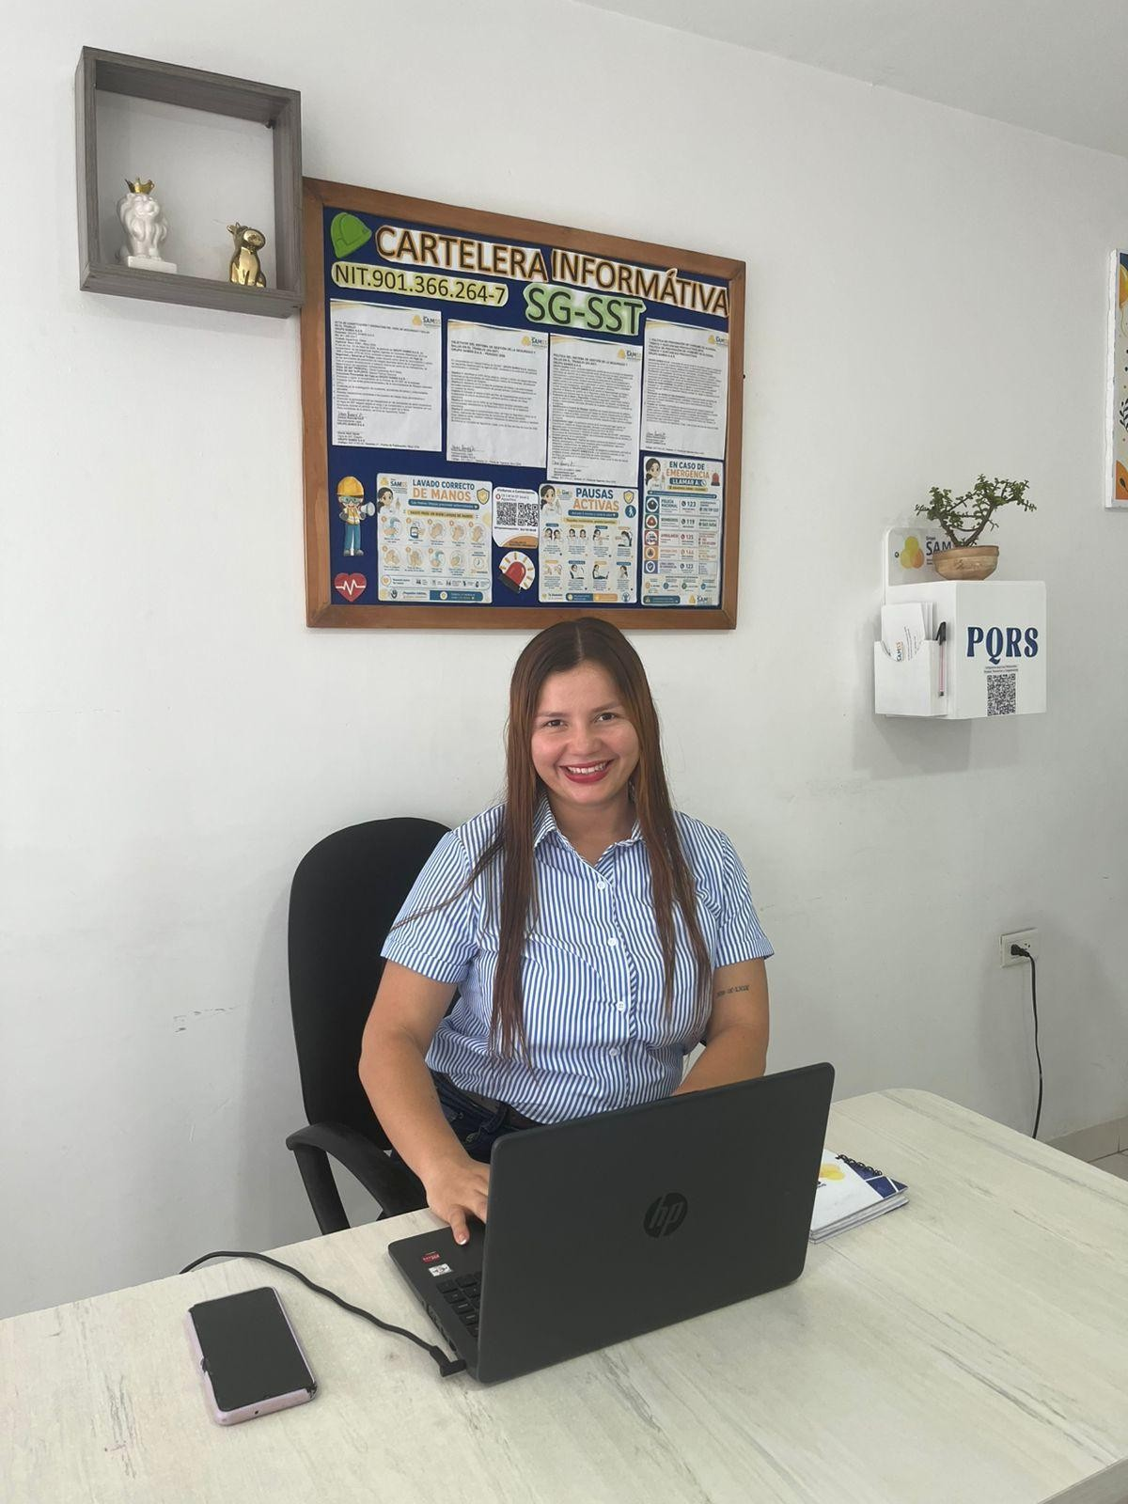

Fotografía de la estudiando ejerciendo sus prácticas como asistente administrativo

Anexos 2. Visita empresaria por parte de la docente tutora de prácticas

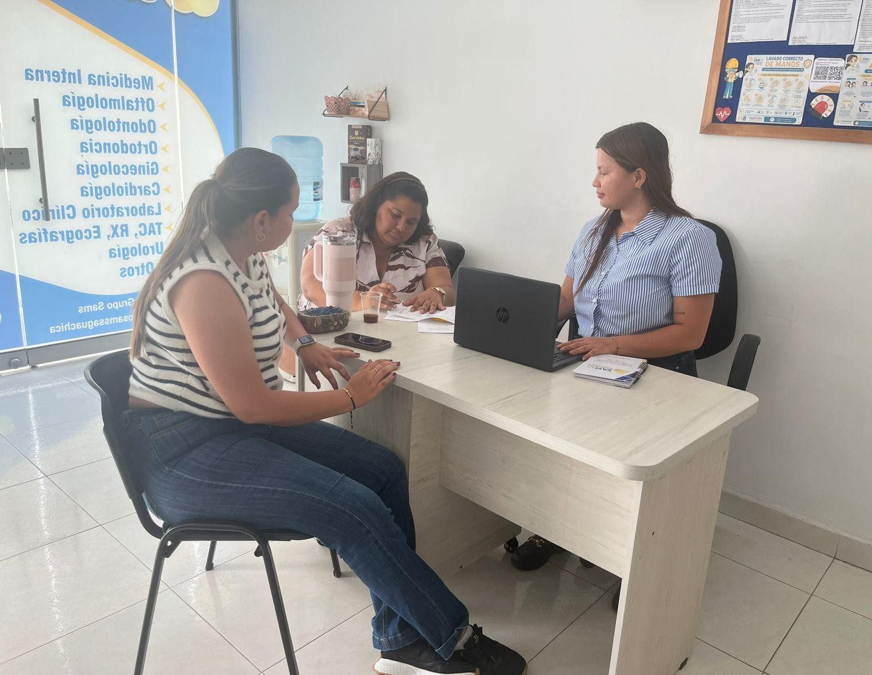
Fotografía de visita empresarial realizada a la practicante por parte de la tutora de prácticas Krisley Jaramillo, junto al jefe inmediato.

Anexos 3. Evidencia del diseño la cartelera informativa de SG-SST
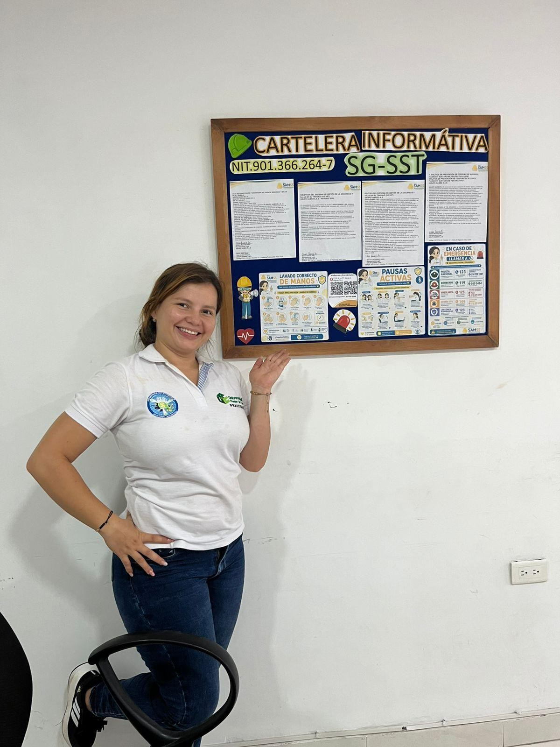

Fotografía del resultado final de la cartelera informativa de SG-SS

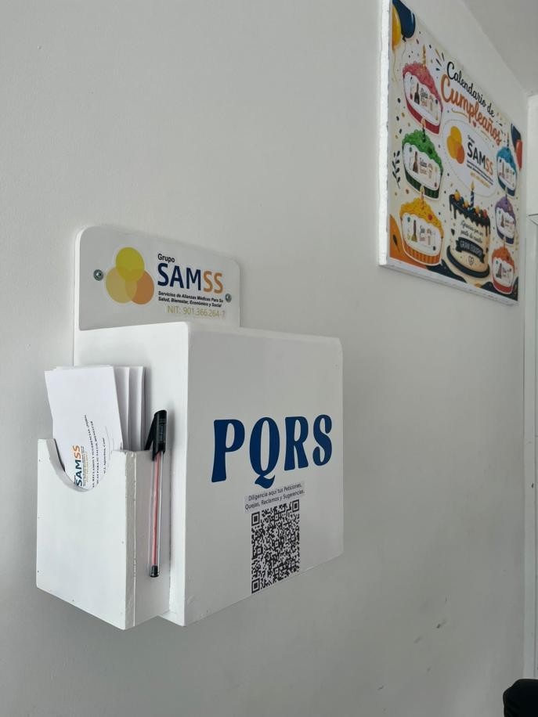
Anexos 4. Implementación de buzón de Peticiones, Quejas, Reclamos y Sugerencias (PQRS) en GRUPO SAMSS.

Como parte de los aportes realizados durante las prácticas empresariales, se gestionó el diseño e implementación del buzón de PQRS, con el propósito de fortalecer los canales de comunicación entre la empresa arios, permitiendo la recepción, seguimiento y atención de peticiones, quejas, reclamos y sugerencias orientadas l mejoramiento continuo de los servicios prestados.

Anexos 5. Implementación de cartelera informativa para jornadas con especialistas en GRUPO SAMSS.

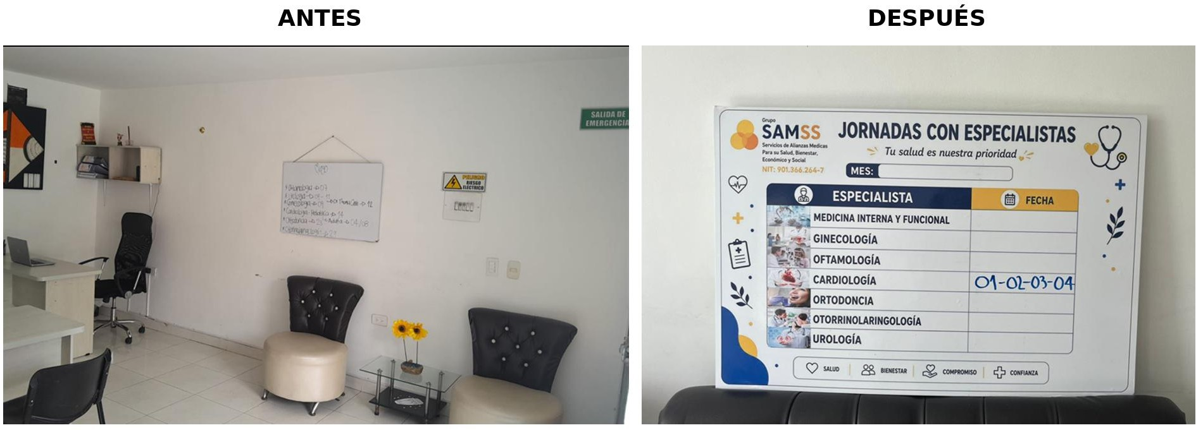

Como parte de los aportes realizados durante las prácticas empresariales, se rediseñó e implementó una cartelera informativa para la divulgación de las jornadas médicas con especialistas, contribuyendo a mejorar la organización de la información y la comunicación con los usuarios de GRUPO SAMSS.

Anexo 6. Constancia y firma de la empresa donde se realiza la práctica.
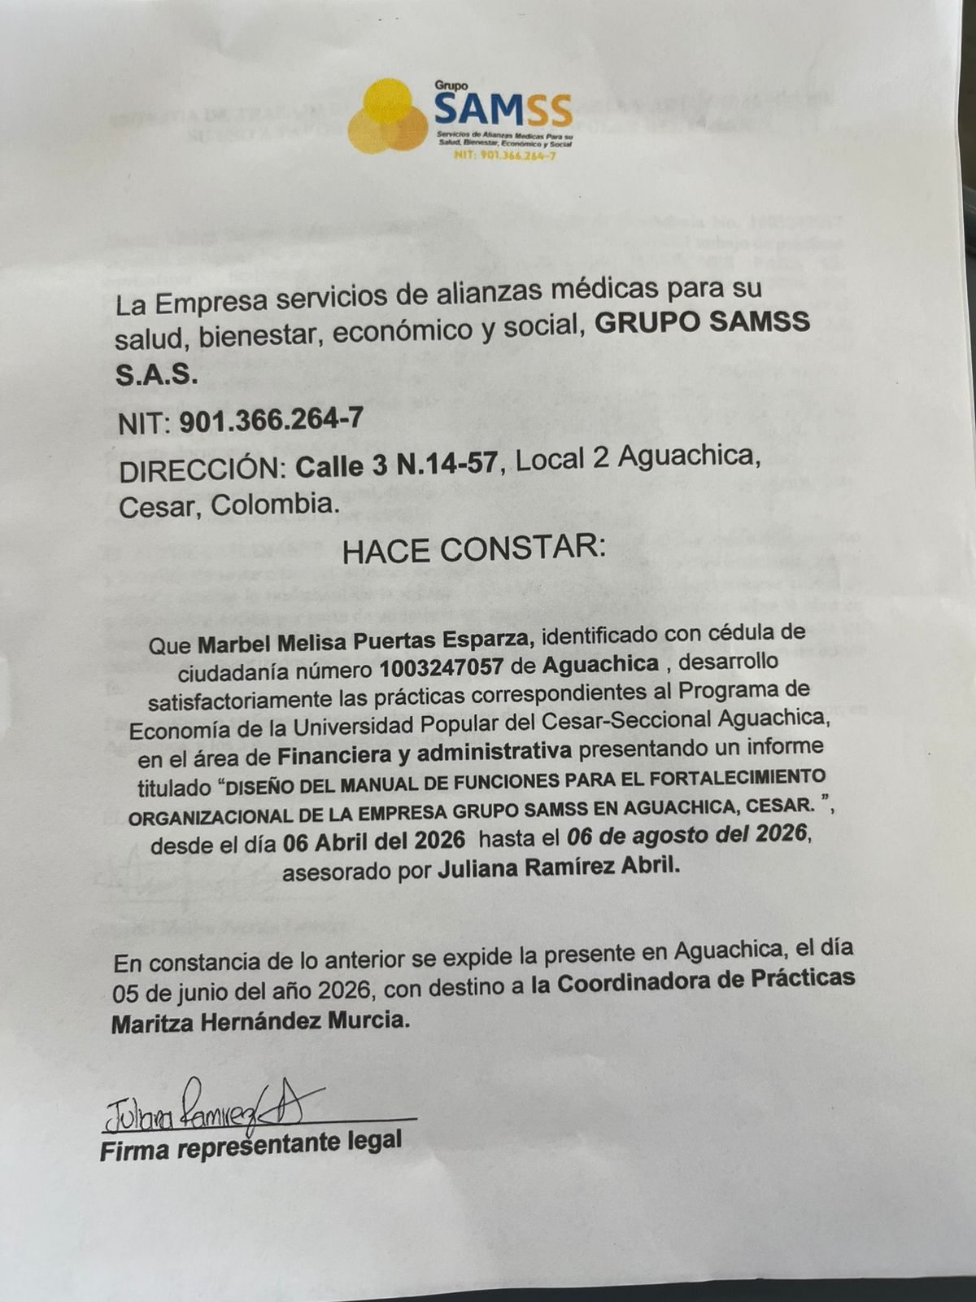
Evidencia donde la jefa inmediata firma como constancia de que la practicante está desarrollando la practica en la empresa de grupo Samss y esta estará hasta el mes de agosto.

Anexo 7. Autorización de uso, firmada por la practicante.

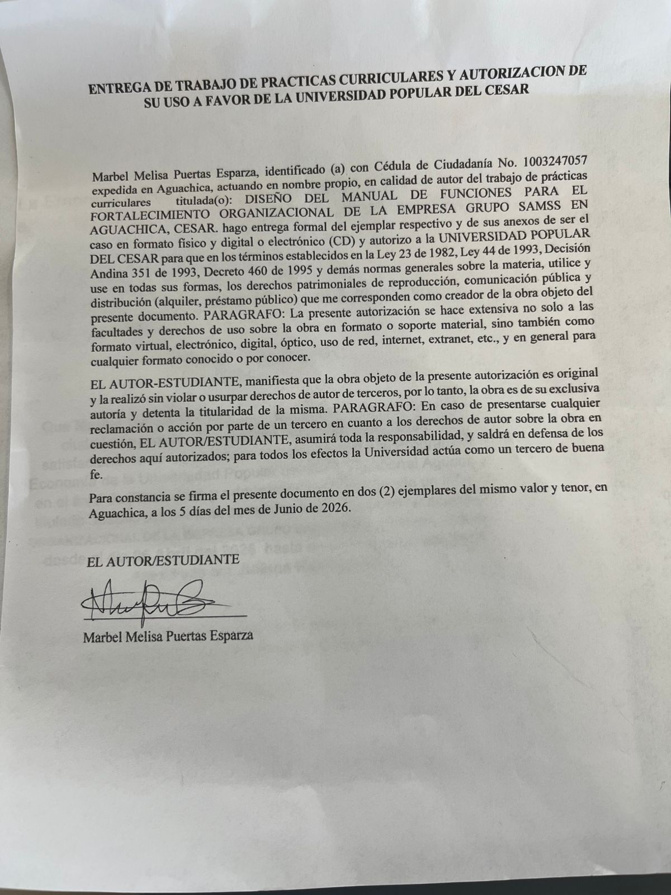
Aquí se plasma la constancia de que la practica le permite el uso de su trabajo de prácticas a la universidad popular del cesar seccional Aguachica para que esta haga uso oportuno y publique si así lo desea.

